Programação Orientada a Objetos

Prof. Delano M. Beder

Roteiro 04

Representar Pessoas com as seguintes informações (nome e idade) e as seguintes operações:

- Construtor que inicializa os atributos da classe
- Operações getNome(), setNome(), getIdade() e setIdade()
- Operação imprime que imprime as informações de uma pessoa
Exemplo: Nome: Fulano da Silva, Idade: 18 anos
- Operação compare que recebe como parâmetro uma 2ª pessoa p2 e:
Retorna negativo se p2 é "maior" (mais velho) que o objeto que está executando a operação
Retorna zero se p2 é "igual" (mesma idade) ao objeto que está executando a operação
Retorna positivo se p2 é "menor" (mais novo) que o objeto que está executando a operação

Representar Alunos com as seguintes informações (nome, idade e RA) e as seguintes operações:

- Construtor que inicializa os atributos da classe
- Operações getNome(), setNome(), getIdade(), setIdade(), getRA() e setRA()
- Operação imprime que imprime as informações de um aluno
Exemplo: Nome: Fulano da Silva, Idade: 18 anos, RA: 927450

Paradigma Orientado a Objetos

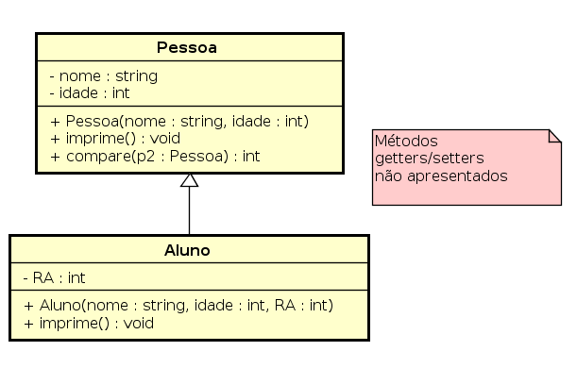

classe Pessoa com os atributos (nome e idade) e as operações:

- Pessoa (string nome, int idade)
Exemplo:
Pessoa p1(“Fulano da Silva”, 18)

- void setNome(string), string getNome(), void setIdade(int) e int getIdade()

- void imprime()
Imprime as informações de uma pessoa

Exemplo:
Pessoa p1(“Fulano da Silva”, 18)
p1.imprime() => Nome: Fulano da Silva, Idade: 18 anos

- int compare(Pessoa p2)
Retorna negativo se p2 é "maior" (mais velho) que o objeto que está executando a operação
Retorna zero se p2 é "igual" (mesma idade) ao objeto que está executando a operação
Retorna positivo se p2 é "menor" (mais novo) que o objeto que está executando a operação
Exemplo:
Pessoa p1(“Fulano da Silva”, 18)
Pessoa p2(“Sincrano Andrade”, 19)
Pessoa p3(“Beltrano dos Santos”, 18)

p1.compare(p2) => retorna negativo
p1.compare(p3) => retorna 0
p2.compare(p1) => retorna positivo

classe Aluno com os atributos (RA) e as operações:

- Aluno (string nome, int idade, int RA)
Exemplo:
Aluno a1(“Fulano da Silva”, 18, 927450)

- void setNome(string), string getNome(), void setIdade(int) e int getIdade(), void setRA(int) e int getRA()

- void imprime()
Imprime as informações de um aluno

Exemplo:
Aluno a1(“Fulano da Silva”, 18, 927450)
a1.imprime() => Nome: Fulano da Silva, Idade: 18 anos, RA: 927450

1. Crie um projeto (C++) denominado Heranca

2. Implementação da abstração Pessoa
Nova classe C++ denominada Pessoa

Dois arquivos: Pessoa.h (Cabeçalho) e Pessoa.cpp (Código-fonte)

2.1 Arquivo Pessoa.h

#ifndef PESSOA_H
#define PESSOA_H

#include <string>
#include <iostream>
using namespace std;

class Pessoa {
public:
Pessoa(string nome, int idade);
int getIdade() const;
void setIdade(int idade);
string getNome() const;
void setNome(string nome);
void imprime() const;
int compare(const Pessoa& p) const;
private:
string nome;
int idade;
};

#endif /* PESSOA_H */

2.2 Arquivo Pessoa.cpp

#include "Pessoa.h"

Pessoa::Pessoa(string nome, int idade) :
nome(nome), idade(idade) {
}

string Pessoa::getNome() const {
return nome;
}

void Pessoa::setNome(string nome) {
this->nome = nome;
}

int Pessoa::getIdade() const {
return idade;
}

void Pessoa::setIdade(int idade) {
this->idade = idade;
}

void Pessoa::imprime() const {
cout << "Nome: " << nome << endl;
cout << "Idade: " << idade << endl;
}

int Pessoa::compare(const Pessoa& p) const {
return idade - p.idade;
}

3. Arquivo main.cpp

#include "Pessoa.h"

int main(int argc, char** argv) {

Pessoa p1("Fulano da Silva", 18);
Pessoa p2("Sincrano Andrade", 19);
Pessoa p3("Beltrano dos Santos", 18);

p1.imprime();

cout << "Nome: " << p2.getNome() << endl;
cout << "Idade: " << p2.getIdade() << endl;

p3.imprime();

cout << p1.compare(p2) << endl;
cout << p1.compare(p3) << endl;
cout << p2.compare(p1) << endl;

return 0;
}

4. Compile e execute (verifique a saída impressa)

5. Implementação da abstração Aluno
Nova classe C++ denominada Aluno

Dois arquivos: Aluno.h (Cabeçalho) e Aluno.cpp (Código-fonte)

5.1 Arquivo Aluno.h

#ifndef ALUNO_H
#define ALUNO_H

#include "Pessoa.h"

class Aluno : public Pessoa {
public:
Aluno(string nome, int idade, int RA);
int getRA() const;
void setRA(int RA);
void imprime() const;
private:
int RA;
};

#endif /* ALUNO_H */

5.2 Arquivo Aluno.cpp

#include "Aluno.h"

Aluno::Aluno(string nome, int idade, int RA) :
Pessoa(nome, idade), RA(RA) {
}

int Aluno::getRA() const {
return RA;
}

void Aluno::setRA(int RA) {
this->RA = RA;
}

void Aluno::imprime() const {
Pessoa::imprime();
cout << "RA: " << RA << endl;
}

6. Atualize o arquivo main.cpp

#include "Pessoa.h"
#include "Aluno.h"

int main(int argc, char** argv) {

Pessoa p1("Fulano da Silva", 18);
Pessoa p2("Sincrano Andrade", 19);
Pessoa p3("Beltrano dos Santos", 18);

p1.imprime();

cout << "Nome: " << p2.getNome() << endl;
cout << "Idade: " << p2.getIdade() << endl;

p3.imprime();

cout << p1.compare(p2) << endl;
cout << p1.compare(p3) << endl;
cout << p2.compare(p1) << endl;

Aluno a1("Aluno teste", 18, 927450);
a1.imprime();

cout << p1.compare(a1);

return 0;
}

7. Compile e execute (verifique a saída impressa)

8. Fim

Exercício de fixação

- Implemente a classe Professor (subclasse de Pessoa) com o atributo float salario
- Implemente os métodos float getSalario() e void setSalario(float valor)
- Implemente (sobreponha) o método void imprime()
- Atualize o main.cpp e faça alguns testes com a classe Professor

